

MÁVINFORM HÍREK – 3. hét, 2018. 01.15-től

Pályafelújítások és menetrendi módosítások a vasútvonalakon

Budapest, 2018. január 12.– Vasúti pályafelújítások, karbantartások és fejlesztések miatt egyes vasútvonalakon a személyszállító vonatok módosított menetrend szerint közlekednek, bizonyos szakaszokon vonatpótló autóbuszok szállítják az utasokat. Az ideiglenes menetrendi változásokról bővebb tájékoztatás a MÁVDIREKT információs szolgálatánál a +36 (1) 3 49 49 49-es telefonszámon kérhető. Telekom hálózatból a +36 (30) 499 4999-es, Telenor hálózatból a +36 (20) 499 4999-es számon érhető el a MÁVDIREKT. A részletes menetrend megtalálható a www.mavcsoport.hu internetes honlapon a Vágányzári hírekben. A GYSEV vágányzári menetrendjei itt olvashatók: http://www2.gysev.hu/tartalmak/vaganyzarak,_kozlekedesi_informaciok/528.

Belföldi vasúti hírek


A Budapest–Győr–Hegyeshalom vonal, Biatorbágy és Herceghalom közötti szakaszának felújítása miatt január 13-tól 14-ig néhány, Győr–Budapest-Déli pályaudvar viszonylatú vonat módosított menetrend szerint közlekedik. Január 21-től 28-ig, február 3-tól 4-ig a Bicske–Tatabánya között végzett pályakarbantartás miatt ugyancsak módosított menetrend lesz érvényben. Ez a vágányzár néhány Tatabánya–Oroszlány közötti vonat menetrendjét is módosítja.
Hirdetmény
Hirdetmény2
Hirdetmény3

A Budapest–Győr–Hegyeshalom vonalon a Tatabánya és Tata közötti rész felújítása miatt február 17-től 18-ig a hirdetményen szereplő vonatok módosított menetrend szerint közlekednek.
Hirdetmény
______________________

A Budapest–Székesfehérvár vonalon, január 13-tól 14-ig Kelenföld és Tárnok között pályakarbantartást végeznek. A munkák miatt a hirdetményen szereplő vonatok módosított menetrend szerint közlekednek.
Hirdetmény

______________________


Börgönd–Sárbogárd között pályafelújítást végeznek február 5-től 25-ig. Ezért néhány vonat helyett Székesfehérvár és Sárbogárd között vonatpótló buszok szállítják az utasokat napközben.
Hirdetmény
______________________

A Szerencs–Sátoraljaújhely vonal vasútvillamosítási munkái miatt január 15-tól március 9-ig a hirdetményen feltüntetett vonatok menetrendje módosul, továbbá Szerencs és Sátoraljaújhely között az esti órákban vonatpótló buszok szállítják az utasokat.
Hirdetmény
______________________

A Budapest–Hatvan–Miskolc vonalon január 13-14-ig, 20-21-ig, 27-28-ig, február 3-4-ig, 10-11-ig, 17-18-ig és március 3-4-ig Gödöllő és Aszód között pályakarbantartás miatt a hirdetményen szereplő vonatok módosított menetrend szerint közlekednek.
Hirdetmény
Hirdetmény2
______________________

A Budapest–Szolnok–Debrecen–Záhony fővonalon és a csatlakozó vonalakon a Kaba–Hajdúszoboszló vonalszakasz pályafelújítása miatt módosított menetrend érvényes. A vágányzár ideje alatt módosult a menetrend a Budapest–Szolnok–Debrecen–Nyíregyháza–Záhony vasútvonalon. A Budapest-Keleti és Budapest-Nyugati pályaudvar közötti úgynevezett kör-InterCity vonatok mindkét irányban csak Nyíregyházáig közlekednek, a közvetlen InterCity-vel történő továbbutazást nem tudjuk biztosítani Nyíregyházán egyik irányban sem. A Budapest-Keleti–Miskolc–Nyíregyháza vasútvonal Miskolc és Nyíregyháza közötti szakaszán is változott a menetrend, a nyíregyházi IC-csatlakozások és a kör-IC vonatok rövidebb útvonala miatt.

Nyíregyházán átszállásmentes kapcsolat Budapest-Keleti–Debrecen viszonylatban a Keleti pályaudvarról 17:30-kor, illetve Debrecen–Budapest-Keleti viszonylatban a Debrecen állomásról 6:54-kor induló Tokaj InterCity vonatokkal biztosított.
Hirdetmény
Hirdetmény2
Hirdetmény3
______________________

A Vecsés–Monor és a Kaba–Hajdúszoboszló állomások között végzett pályakarbantartás miatt február 3-tól 25-ig a hirdetményen szereplő vonatok módosított menetrend szerint közlekednek. Február 3., 4., 10., 11., és 17-én a az eredeti menetrendhez képest kevesebb vonat közlekedik, illetve egyes vonatok eltérő megállási renddel közlekednek.
Hirdetmény
______________________

A Mezőtúr–Szarvas–Orosháza szakaszon, június 15-ig a hirdetményen feltüntetett vonatok menetrendje módosul, illetve Mezőtúr–Szarvas és Szarvas–Orosháza között vonatpótló buszokkal kell utazni.
Hirdetmény
______________________

A Lajosmizse–Kecskemét vonalon, február 3-tól 4-ig és 17-én a Vecsés–Monor közötti karbantartási munkák miatt a hirdetményen szereplő vonatok módosított menetrendben közlekednek.
Hirdetmény
______________________

Nemzetközi információk

A Budapest-Brassó közötti Hargita InterCity vonat január 10-től Marosvásárhely érintésével közlekedik mindkét irányban. A nemzetközi vonat így nem érinti Szamosújvár, Dés, Bethlen és Szeretfalva állomásokat, ezek az állomások kolozsvári átszállással érhetők el - tájékoztatta a vasúttársaságot a román vasút. A korábban megváltott, régi útirányt tartalmazó menetjegyek az új útirányon is érvényesek.
Térkép
Hirdetmény
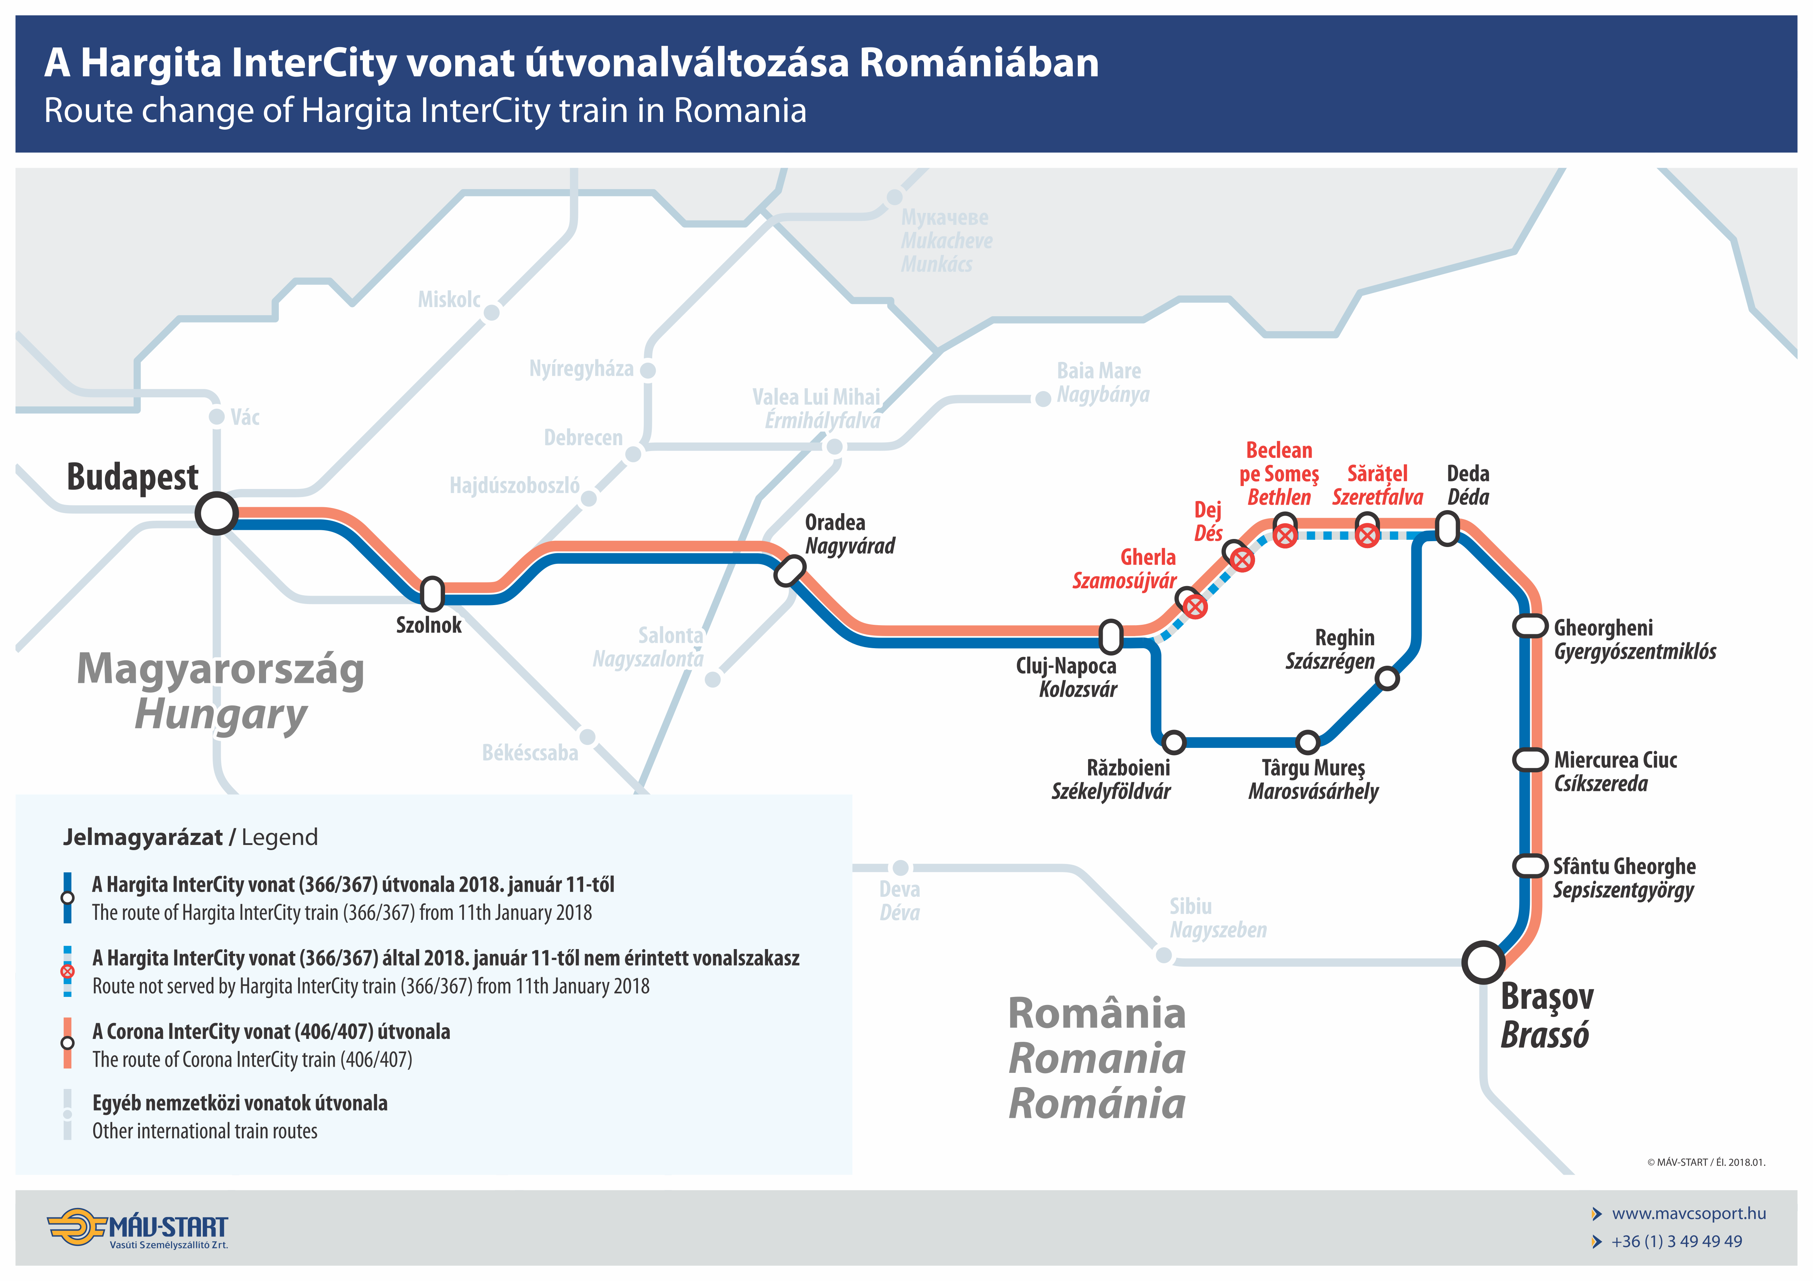
______________________

A Budapest-Keleti pályaudvarról 17:40-kor induló 407-es számú Corona InterCity vonat a román vasút egy szakaszán, Madéfalva-Csíkszereda-Tusnádfürdő-Sepsiszentgyörgy-Brassó között módosított menetrend szerint közlekedik.
Hirdetmény

INFORMÁCIÓK A RÁdiók közlekedési híreiBEN
A fenti vágányzárakról és az ezzel együtt járó korlátozásokról, menetrendi változásokról hétfőtől péntekig érdemes meghallgatni a MÁVINFORM menetrendszerű bejelentkezéseit is a különböző rádióadásokban.
A Kossuth Rádió Hajnal–Táj című műsora 5 óra 28 perckor a hírek előtt, egy óra múlva pedig a 180 perc című műsor hírei előtt 6 óra 28 perckor kapcsolja adásba ügyeletes kollégánkat. A Kossuthon a délutáni Krónika hírei után 16 óra 08 perc körüli időpontban hallható a MÁVINFORM.
A Lánchíd Rádióban reggel 7 óra 23 perckor és 8 óra 23 perckor, majd 16 óra 25 perckor vannak MÁVINFORM aktuális híradások egy-egy percben. A Magyar Katolikus Rádió hallgatóit a nap indulásakor 6 óra 30 perckor és 7 óra 30 perckor tájékoztatjuk a vasúti közlekedési helyzetképről.
A Karc FM Rádióban reggel 7:00 és 8:00 órakor, továbbá a 16 órás hírek után hangzanak el a MÁVINFORM aktuális hírei.
MÁV Zrt. Kommunikációs Igazgatóság – MÁVINFORM
(kiadta: Kavalecz Imre sajtóügyeletes +36 30 936 0582)

